电影《花木兰》，戳痛了反华势力哪根神经？

原创 有里儿有面 [有理儿有面](javascript:void(0);)

**有理儿有面**

微信号 youli-youmian

功能介绍 你说是不是

2020-09-14[原文](https://mp.weixin.qq.com/s?__biz=Mzg3MjEyMTYyNg==&mid=2247512233&idx=1&sn=cf5cd209a9636fb86489930ce72206aa&chksm=cef6e4dcf9816dcab3b98385a0b38e0f84b388800a5a106f6451069b9e84ac5888ac3fbbd5f9&scene=27#wechat_redirect&cpage=62) 发表于

收录于合集





**全文共4715字，图片18张，预计阅读时间为12分钟。**

**文章首发于“有理儿有面”（youli-youmian），欢迎大家在朋友圈和微信群转发。**

**公众号及其他平台转载请在后台留言。**



▼

最近，由美国迪士尼公司拍摄的电影《花木兰》上映，也成为了文化传媒乃至政治斗争舆论场交锋的热点。

花木兰是家喻户晓的中国古代杰出的巾帼英雄，曾被追封为“孝烈将军”。花木兰女扮男装代替年迈体弱的父亲从军，抵御外辱、荣归故里的故事早已深入人心。

一首木兰辞，千古流传，充满人们对于这位巾帼英雄的无限尊敬与无尽追思。“万里赴戎机，关山度若飞，朔气传金柝，寒光照铁衣。将军百战死，壮士十年归……策勋十二转，赏赐百千强”等名句，更是多为文人墨客所欣赏、引用和追捧，激荡起无限的英雄豪气与家国情怀。

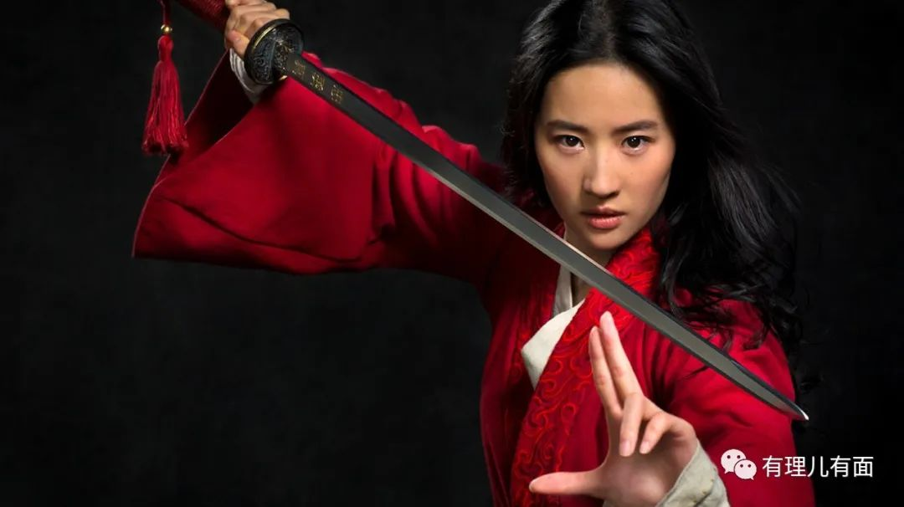

在善良的中国人心中，花木兰是集忠孝节义、勇敢、纯朴、美丽、智慧于一身的传奇人物，是团结一致、保家卫国、有情怀有担当、充满爱国正能量的英雄化身。

对于英雄豪气、人间正道、保家卫国和家国情怀的热爱与赞美，是人类精神的共同家园，也是电影艺术应遵从和弘扬的永恒旋律。蕴含强大文化底蕴和优质精神传承的影片，也能让电影制作方名利双收。

美国迪士尼公司曾在1998年拍摄过同名动画片，获得了1999年奥斯卡金像奖最佳配乐奖提名，并在全球斩获3亿美元的票房。此次迪士尼公司卷土重来，再次把花木兰搬上荧幕，并邀请刘亦菲、甄子丹、巩俐、李连杰等华裔演员联袂出演，无非是瞄准巨大的中国电影市场和收益红利，对于追求利润和利益最大化的商业资本来说，这本无可厚非。

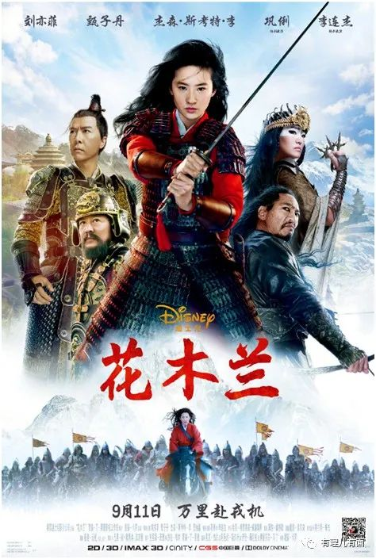

然而，这次拍摄电影真人版《花木兰》的迪士尼公司，上映过程却是一波三折，在疫情下，更是遭遇了“政治攻击”与“抵制演出”的双杀。

首先是疫情的冲击。迪士尼真人版的《花木兰》自筹拍以来一直争论不断，人物、剧情、东西方的文化差异都让影迷们反复探讨。虽然意见各有不同，但影迷们都希望早日到影院中观看到该片。但无奈的是，《花木兰》因疫情档期一改再改——原定于今年3月27日上映，之后被迫推迟，宣布将于8月21日上映，之后又推迟至9月4日上映。

比起天灾的影响，“人祸”更为复杂。

9月4日，《花木兰》上映当天，港毒分子黄之锋就站出来碰瓷，他在推特上发文，妄称“这部片今天上映，但因为迪士尼顺从北京，刘亦菲公开且骄傲地支持香港警暴，我呼吁每一个信仰人权的人抵制《花木兰》”，并附上了刘亦菲2019年8月16日的撑警留言。

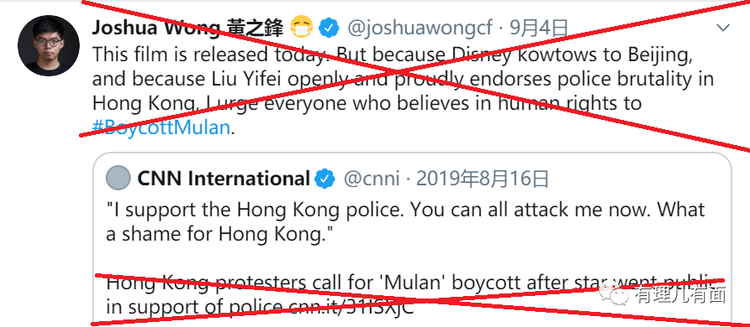

刘亦菲2019年8月16日的贴文说的是什么事情呢？

是中国官媒环球网记者付国豪在香港机场遭到黑暴分子殴打，付国豪在被殴打时高喊"我支持香港警察，你们可以打我了"！之后，刘亦菲在微博上转发了《人民日报》支持香港警察的贴文，并附上心形与加油表情符号。她转发的贴文中有一张图片，图中用英文写道“What a shame for Hong Kong”（“香港之耻”）！

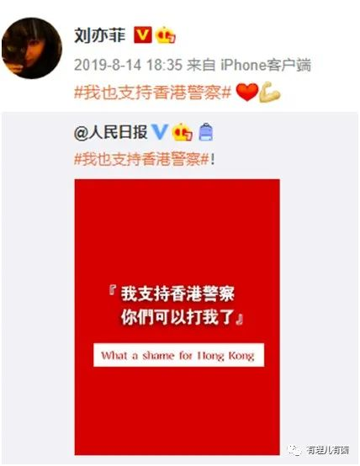

看看，这就是黄之锋抵制电影《花木兰》冠冕堂皇的一个理由！纯粹出于美化乱港分子打砸抢的暴行，颠倒黑白，完全置影片宣传的民族大义于不顾！

9月5日上午，觉得还可以继续蹭电影热度博关注的黄之锋，又蹭着刘亦菲带来的流量，在推特上转发了刘亦菲的一条宣传《花木兰》电影的推文"哈啰大家，很开心与你们分享花木兰!"，并模仿刘亦菲推文文风叫喊道，“哈啰大家，她支持在香港针对民主抗议者的独裁暴力”。真是东施效颦，无耻之尤！

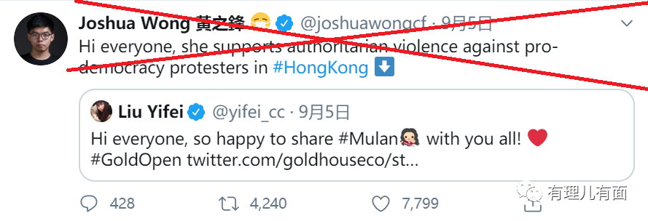

同一天，黄之锋在facebook发文，继续呼吁“手足”们抵制电影，并在攻击刘亦菲的同时，捎带上了该部电影的男演员甄子丹，原因也是同样的：甄子丹支持香港警察！

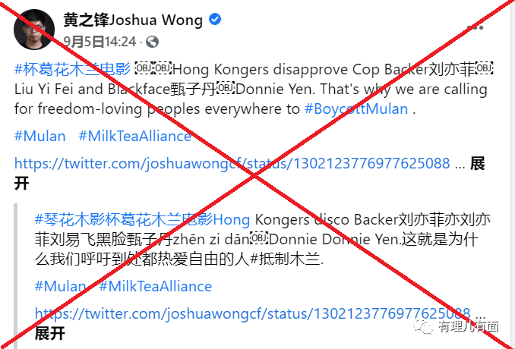

之后，黄之锋便现出勾结西方反华政客和媒体、污蔑中国的真面目。

9月9日，黄之锋在facebook发帖，贴文公开了其写给迪士尼CEO的信件，栽赃迪士尼与新疆达成了秘密协议。信中诬陷迪士尼在新疆进行影片外拍后，在片尾的鸣谢字幕中之所以列出新疆政府机构，是从“（新疆）当局那里得到了补贴, 资金, 援助和指示”。在当地拍摄，政府给予必要的协调和帮助，制作方在影片结尾用字幕表示鸣谢，这是大部分影片制作的通常做法，也在情理之中，怎么在黄之锋口中就变味成“政治交易”？！如此光天化日之下全世界狂吠抹黑构陷，黄之锋信口开河的本事真的是越来越炉火纯青了！

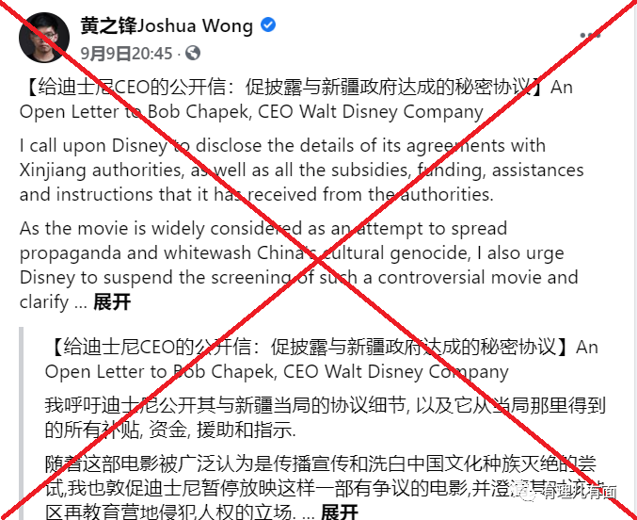

9月11日，黄之锋又发文，展示他同西方反华势力同频共振，向英国独立报投稿告“洋状”了，污称“为中国打压维吾尔族粉饰太平的花木兰电影”只不过是一部“民族主义戏剧”, 电影“美化了中国的维吾尔族穆斯林危机”。

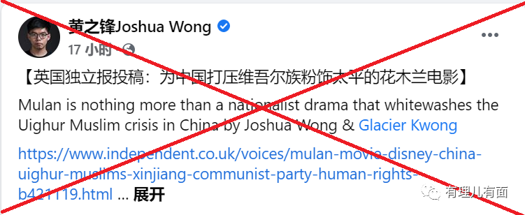

同一天，与国外反华媒体报道亦步亦趋的黄之锋，又污蔑称中国禁止报道电影《花木兰》是控制媒体以免新疆问题升温。

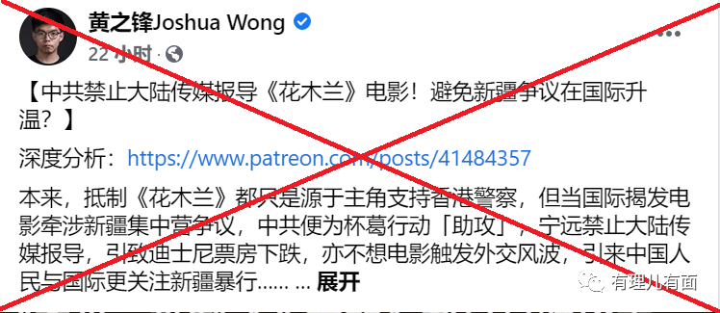

与黄之锋眉来眼去、臭味相投、沆瀣一气的国外媒体是路透社。9月10日，其神神秘秘刊登了一条消息——独家：新疆争议惹祸 中国禁止媒体报导迪士尼“花木兰”。文章引述所谓“四位知情人”的话说，“中国媒体收到不能报道《花木兰》的指令，原因**大概是**这部影片的国际争议太大”。

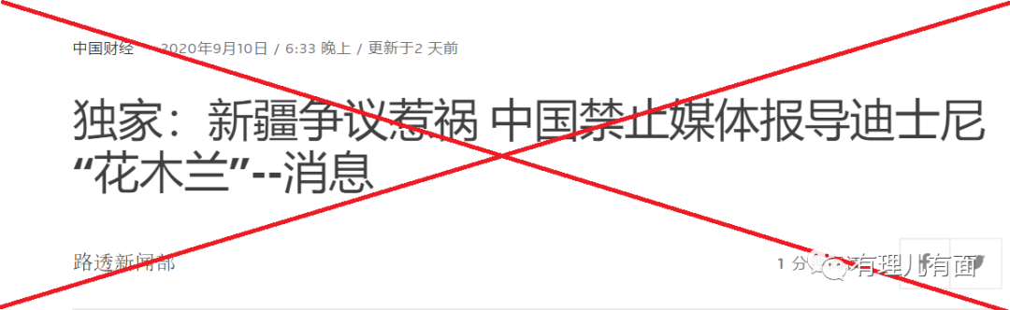

然而，黄之锋等人话音未落，外交部发言人赵立坚就于9月11日，在记者会上大大方方谈及电影《花木兰》！

赵立坚在提到该片主演刘亦菲时表示：她此前发表过力撑港警的言论，我觉得她是当代的花木兰，我要为她点赞，她是一名真正的中华儿女！

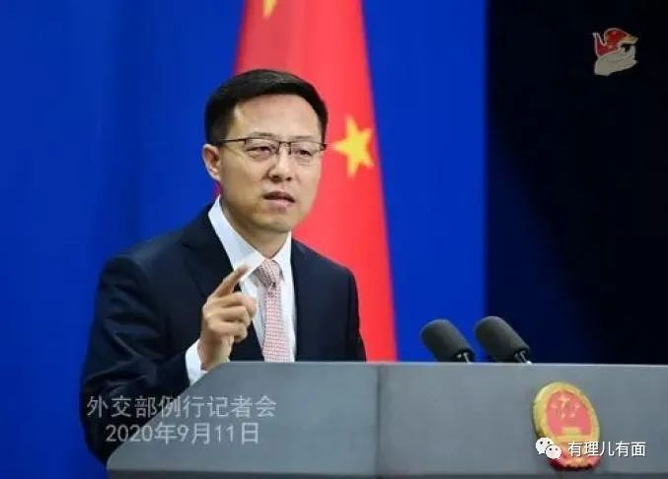

**是的，没错！敌人反对的，就是我们所要拥护的，敌人反对的越强烈，就说明这件事越正确！！！**

黄之锋在西方主子的指使下，栽赃构陷花木兰，对刘亦菲、甄子丹等进行人身攻击，仅仅是因为香港或者所谓的“人权”、“自由”、“民主”问题吗？远远不是！

9月6日，澳大利亚广播公司（ABC）刊文“《花木兰》风波再起，片尾鸣谢新疆公安局遭指责”，构陷中国对新疆维吾尔族和其他穆斯林少数民族民众实行拘留和监视，并称《花木兰》片尾致谢名单中“特别感谢”帮助支持其拍摄的中国企事业单位和政府机关，中共新疆维吾尔自治区委员会宣传部和吐鲁番市公安局也在其中，而美国之前已将吐鲁番市公安局列入了“涉嫌侵犯和践踏人权”的所谓实体名单，迪士尼不应该与其合作。澳大利亚作为美国的跟班小弟，“五眼联盟”之一，当然追随美国反华，此时蹭新疆话题卖力反华，这个也在意料之中。

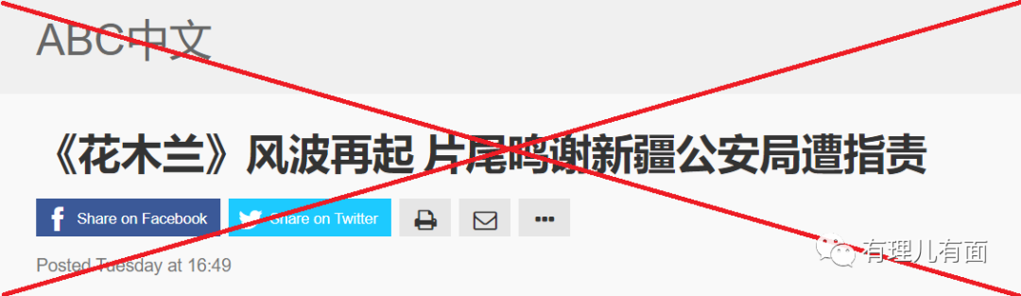

那么，美国佬是啥心态？

9月9日，美国《纽约时报》刊登“从香港到美国，《花木兰》为何遭多方抵制”文章，文中借电影外拍地在新疆，攻击中国对疆政策，还引述了美国反华政客威斯康星州共和党众议员迈克·加拉格(Mike Gallaghe)的推特贴文，“批评”片中最后感谢的四个中国新疆自治区政府机构，其中特别点名批评被美国政府列入其“实体名单”的吐鲁番公安局。上下文对照看看，不难发现澳大利亚广播公司连行文的口气都与美国媒体基本一致。唉，不愧是跟班和傀儡嘛！

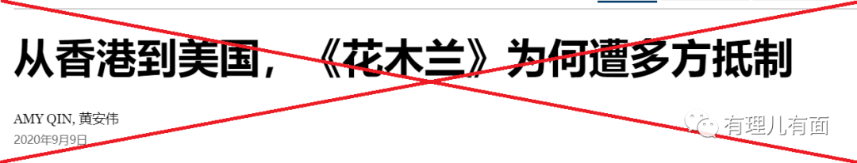

同一天，美国某网站也刊登了文章，提及美国国务卿蓬佩奥对中国新疆政策的污蔑，同时贴出了“疆独”组织——总部设在慕尼黑的流亡维吾尔人“国际组织世界维吾尔代表大会”对电影《花木兰》的污蔑攻击，“指控”迪士尼这样做是向北京“磕头”。同时还意味深长地表示，“出生于中国大陆的演员、花木兰的扮演者刘亦菲在香港爆发大规模抗议活动时公开表示支持香港警察，已有港台等地的活动人士呼吁抵制这部电影”。

瞧瞧，这些反华联盟，连口气、策略和用词都一样！那么，抵制的效果怎么样？呵呵，恐怕要让反华分子们失望了！

9月10日，德国某媒体刊登了一篇题为“电影归电影？《花木兰》在台表现亮眼 》”网文，文中表示“《花木兰》在台湾开出好票房，达到127万1800美元（约3757万元新台币），登上了全台新片票房冠军，同时还为全球第二高，仅次于泰国。票房排名第3的为新加坡，达85万9128美元。《花木兰》全球票房现已达590万美元”。

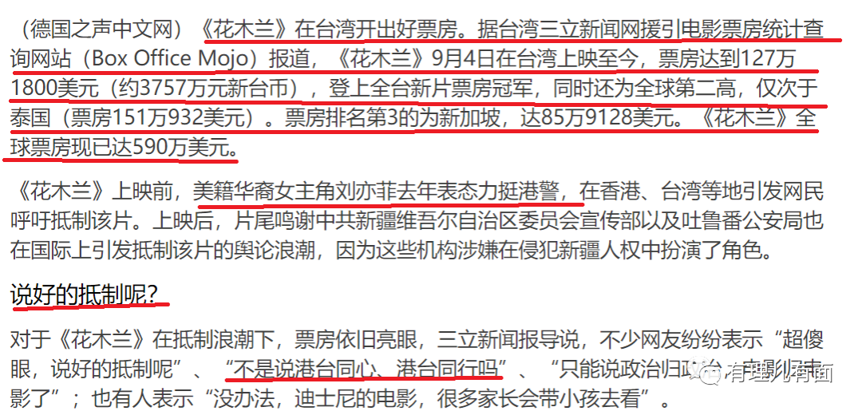

文章接着注明了女主角刘亦菲撑港警，引发“香港、台湾网民抵触”，片尾鸣谢新疆有关机构引发了“国际舆论抵制浪潮”。然而，颇有意思的是，在引述了《花木兰》良好的票房数字及反华分子的叫嚣抵制后，文章作者却笔锋一转反问道，“说好的抵制呢？”“不是说港台同心、港台同行吗”！

台湾、泰国、新加坡上演票房火热，作为港独分子经常摇乞的香港曾经殖民者英国呢？注意，也要让黄之锋之流失望了！

9月9日，英国BBC网站刊登了题为“《花木兰》台湾票房亮眼，网路抵制的契机及局限”的文章，认为刘亦菲虽高调在微博支持香港警察，引发声援香港示威的台湾网民以及黄之锋等发起抵制该片的行动，但台湾票房亮眼显示台湾民众接受了影片。“此外，“由于该片上映后被人发现在影片片尾感谢名单当中，出现新疆公安单位而引发争议。然而，在网路上的抵制行动似乎未达预期效果”。

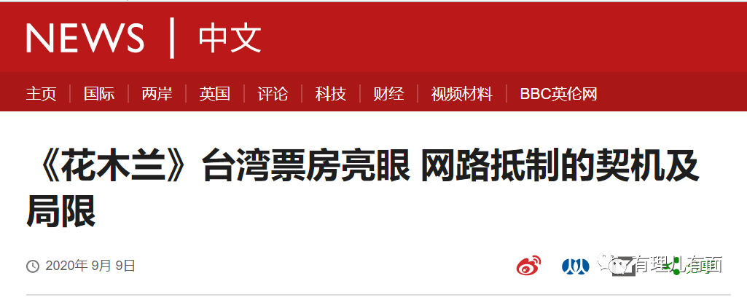

这话，简直就是在打摇乞英国卖弄乱港努力业绩的黄之锋之流的脸！而且打的啪啪直响！

其实，英国人的态度，在这部影片没有上映之前就已袒露。只是黄之锋此时满脑子反中乱港邪念，没有聆听出主子的话外之音。

8月6日，英国BBC网站就刊登文章，对迪士尼决定原定先在实体电影院公映，但后来又改在该公司网络串流播放平台Disney+公映“充满遗憾”，文章引用英国电影院协会菲尔·克拉普（Phil Clapp）的话表示：“对很多人来说，这似乎是倒退一步，而非前进”，“一部极好的合家欢新电影不能在电影院这个最好的地方观看，观众反而被鼓励留在家里溢价付费观看”。

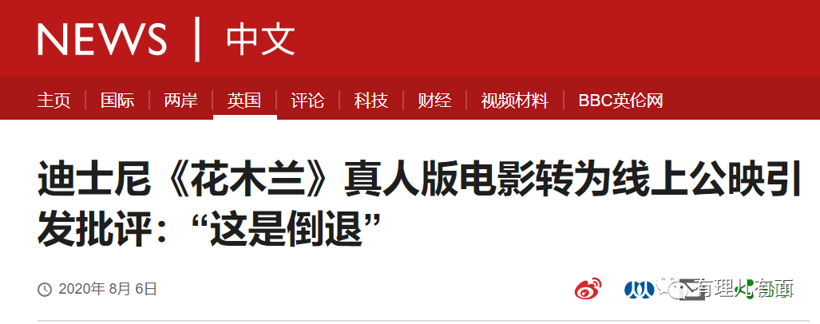

听听，英国佬自己承认这部影片是极好的“合家欢新电影”！适合集体观看，雅俗共赏！真不知道，卖力摇乞英国发声污蔑《花木兰》的黄之锋看了此文，作何感想！走狗就是走狗，永远是主子们利益第一，但他哪知道主子正深陷疫情困境，还指望靠着电影拉动经济呢！这拍马献媚，真是拍到了马蹄子上！全世界丢人现眼呐！

电影故事情节及拍摄质量的好坏及票房问题，根本容不得反华势力在那里叽叽歪歪瞎操心，他们是可以操纵舆论借题发挥，但遮蔽不了市场热情与观众人心，连个抵制电影发行的同盟都搞不好，还想操纵更大场面施展反华大计？！

反华政客、媒体、乱港分子的勾连，注定是无功而返的狂吠，花木兰就是花木兰，那个美丽动人的巾帼英雄符号，已经穿越千年深植每个中国人心底了，而且顺带连外国观众都给感动了！

那么，明知不可为而为之，反华势力为啥还要卖力借题发挥呢？

香港某黄媒的一篇报道，用扭曲的心态、混乱的逻辑、酸溜溜的口气，倒是道出了几个基本事实：“刘亦菲撑警言论只是表象，迪士尼拍这出戏，本来就是完全瞄准中国市场，表达出‘入中’和参与‘新世界秩序’的渴望。”看看，资本是最灵敏的，已经闻到我大中华崛起之不可挡了，在主动加入唱好“中国故事”的文宣阵营！

文章接着写道，“如果没有香港，没有中美脱钩……但正是在这个时间节点，《花木兰》被网民抵制，变成怒火年代的‘牺牲品’”。

是的，一部影片《花木兰》，已经被打上了深深的时代烙印，那就是中国崛起与中美博弈的时代环境。面对中国崛起，国力上升，抗疫全球负责任的大国形象，美国佬怎么能不着急！

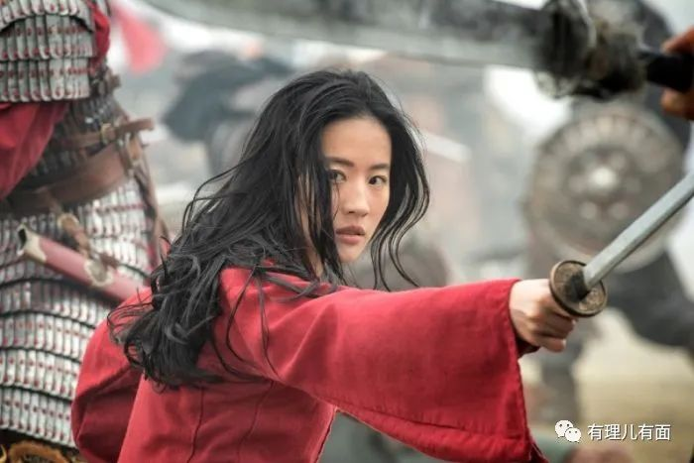

美西方一系列围堵中国损招，不仅没有打消中国人继续发展壮大的信心与勇气，反而让更多原先对美抱有幻想的中国人清醒认识到西方制度的本质和丑陋。此时想借电影《花木兰》干涉中国内政，却不成想影片自身传达的抵御外辱的英雄精神成了对它们最有力的反击武器，这无疑是对美西方反华势力的当头一棒。



时间的长河奔流不息，古老的长江黄河一往无前奔向大海，他们都代表着前进的力量、步伐和姿态，也代表着新旧交替，共同绘入这个生生不息古老民族的历史图腾。

在这样的时空映衬下，花木兰等华夏民族英雄先辈的壮烈故事与优秀品质，已深深地铭记和存储在这个民族的记忆中，并已融入血脉基因代代薪火相传。他们与山河共存，与日月同辉，与大地同在，与人民同在！

这样的磅礴气势与雄浑力量，岂是几个麻雀乌鸦隔洋乱躁所能阻挡、抵消和扭转的！就像反华势力污蔑和抵制，依然抹杀不了《花木兰》的亮眼票房一样，中华文明之传播和深入人心，时代中国之伟大复兴崛起，同样势不可挡！

这，是电影《花木兰》带给国内外反华势力的警示，也是这个属于中国时代的最好注脚！

**图片源自网络**





**关注公众号：**

**有理儿有面**

**理   性｜   揭   秘｜   探   讨**







有里儿有面

**微信扫一扫赞赏作者** **赞赏**

已喜欢，对作者说句悄悄话

取消

**发送给作者**

**发送**

最多40字，当前共字

 人赞赏

上一页 1/3 下一页

长按二维码向我转账

受苹果公司新规定影响，微信 iOS 版的赞赏功能被关闭，可通过二维码转账支持公众号。

### 精选留言

用户设置不下载评论